Национальный  исследовательский университет  «Высшая школа экономики»  Лицей | Приложение 305  УТВЕРЖДЕНО  педагогическим советом  Лицея НИУ ВШЭ  протокол №15 от 22.08.2019г

Рабочая программа обязательного учебного предмета (курса)
«Решение инженерных задач по электронике и вычислительной технике»
10 – 11 класс

Автор(ы): к.т.н. доцент Кравченко Наталья Павловна
к. ф-м. н. Костинский Александр Юльевич
ст. преп. Попов Дмитрий Александрович
Лыжин Илья Григорьевич

1.Планируемые результаты освоения учебного предмета
В соответствии с Федеральным государственным образовательным стандартом среднего общего образования (10-11 кл.) освоение учебного предмета «Решение инженерных задач по электронике и вычислительной технике» предполагает достижение личностных, метапредметных и предметных результатов.
Личностные результаты:
- сознательное самоопределение ученика относительно инженерного профиля дальнейшего обучения или профессиональной деятельности;
- сформированность познавательных интересов, интеллектуальных и творческих способностей;
- развитие интеллектуальных и творческих способностей на основе опыта самостоятельного приобретения новых знаний, анализа и оценки новой информации при решении инженерных задач по электронике и вычислительной технике;
- владение навыками познавательной, учебно-исследовательской и проектной деятельности, навыками разрешения проблем; способность и готовность к самостоятельному поиску методов решения практических задач (в области электроники и инфокоммуникаций), применению различных методов познания;
- мотивация образовательной деятельности учащихся как основы саморазвития и совершенствования личности (формирование у учащихся интереса к продолжению образования и для последующей вузовской подготовки).
Метапредметные результаты:
Регулятивные универсальные учебные действия
- способность воспринимать широкий обзор новой области знания и использовать при решении инженерных задач по электронике и вычислительной технике;
- умение самостоятельно планировать пути достижения целей, в том числе альтернативные, осознанно выбирать наиболее эффективные способы решения инженерных задач по электронике и вычислительной технике;
- составление плана и последовательности действий при решении инженерных задач;
- умение соотносить свои действия с планируемыми результатами, осуществлять контроль своей деятельности в процессе достижения результата, определять способы действий в рамках предложенных условий и требований, корректировать свои действия в соответствии с изменяющейся ситуацией и в случае получения результата, отличного от ожидаемого;
- способность устанавливать связи между общими законами и понятиями, преподаваемыми в школе, и прикладными навыками решения практических инженерных задач.

Познавательные универсальные учебные действия
- умение устанавливать аналогии, самостоятельно выбирать основания и критерии для классификации, устанавливать причинно-следственные связи, строить логическое рассуждение, умозаключение (индуктивное, дедуктивное и по аналогии) и делать выводы;
- умение анализировать задачу по электронике и вычислительной технике;
- анализировать полученный ответ;
- классифицировать предложенную задачу;
- владение основными алгоритмами решения задач, различными методами, приемами решения задач;
- умение создавать, применять и преобразовывать знаки и символы, модели и схемы для решения учебных и познавательных задач;
- владение навыком смыслового чтения.
- умение формировать единую содержательную картину из разноаспектных сведений, полученных из разных источников получения информации и использовать для решения инженерных задач по электронике и вычислительной технике;
Коммуникативные универсальные учебные действия;
- умение организовывать учебное сотрудничество и совместную деятельность с преподавателем и сверстниками при решении инженерных задач по электронике и вычислительной технике;
- умение работать индивидуально и в группе: находить общее решение на основе согласования позиций;
- умение формулировать, аргументировать и отстаивать свое мнение;
- умение осознанно использовать речевые средства в соответствии с задачей коммуникации для выражения своих мыслей, планирования и регуляции своей деятельности, проговаривать вслух решение задачи;
- владение устной и письменной речью на техническую тематику, монологической контекстной речью.
Предметные результаты:
- сформированность представлений о роли и значении инженерного образования для решения задач, возникающих в теории и на практике;
- сформированность представления о методиках проектно-исследовательской и конструкторской деятельности для решения инженерных задач;
- сформированность представления об использовании инженерного оборудования при решении задач по электронике и вычислительной технике.
  - сформированность системы знаний об основных понятиях и элементах электроники и вычислительной техники;
- сформированность умения решать задачи по электростатике, электротехнике, информатике и программированию с использованием полученных знаний и навыков;
- сформированность умения решать теоретические задачи в области физики (раздел «Электричество»), электроники и инфокоммуникаций;
- сформированность умения решать практические ситуационные, или практико-ориентированные, задачи в указанных областях, в том числе на конкурсах и олимпиадах (особое внимание уделяется мероприятиям, проводимым для школьников Высшей школой экономики: конкурсу исследовательских и проектных работ «Высший пилотаж», научно-практической конференции «Инженеры будущего», межрегиональной олимпиаде «Высшая проба», Московской предпрофессиональной олимпиаде)

2. Содержание учебного предмета
Изучение предмета «Решение инженерных задач по электронике и вычислительной технике» способствует активизации проектной деятельности школьника, поскольку данная дисциплина имеет интегрирующий характер и требует применения знаний из области физики, электротехники, электростатики, электродинамики, информатики, программирования и т.д. для создания реальных устройств.
Курс предназначен для учащихся 10-11 классов, рассчитан на 52 часа в 10-м классе и 16 часов в 11-м классе.
Тема 1. Электроника
Резисторы. Соединение резисторов. Закон Ома. Законы Кирхгофа. Электрический ток. Конденсатор. Соединение конденсаторов. Емкость конденсатора. Катушка индуктивности. Активное и реактивное сопротивление в цепи переменного тока. Электростатика. Закон Кулона. Взаимодействие заряженных частиц. Движение заряженных частиц в электрическом поле. Погрешности измерения. Определение цены деления приборов Полупроводниковые приборы. Транзисторы. Диоды. Логические операции. Логические микросхемы. Построение схем в Tinkercad.
Тема 2. Электротехника
Электрическая цепь и её основные компоненты. Электрофизические свойства компонентов. Понятие линейной электрической цепи. Закон Ома для участка цепи. Вольт-Амперная характеристика. Последовательное и параллельное соединение компонентов. Электродвижущая сила (ЭДС). Источники тока и ЭДС. Амперметр и вольтметр. Погрешности измерений. Закон Джоуля-Ленца. Принцип и метод наложения. P-n переход. Полупроводниковый диод.
Тема 3. Вычислительная техника
Представление числовой информации с помощью систем счисления. Арифметические операции в позиционных системах счисления. Процесс хранения и передачи информации. Кодирование числовой информации. Кодирование текстовой информации. Диаграммы Эйлера. Базовые логические функции. Аксиомы и теоремы алгебры и логики. Минимизация логических функций. Графы, анализ графов. Нахождение кратчайшего пути в графе. Программирование Arduino в Tinkercad.
Тема 4. Программирование
Основы языка Python. Ввод и вывод. Математические операции. Типы и структуры данных. Условные конструкции. Циклы. Функции. Рекурсия.

3. Тематическое планирование 10-11 класс

№  п\п | Тема | Количество аудиторных часов | Основные виды деятельности
10 класс (52 час)
1. | Электроника | 13 | Лекции и практические занятия
2. | Электротехника | 13 | Лекции и практические занятия
3. | Вычислительная  техника | 13 | Лекции и практические занятия
4. | Программирование | 13 | Лекции и практические занятия
 | Итого | 52
11 класс (16 час)
1. | Электроника и электротехника | 8 | Практические занятия
2. | Вычислительная  техника и программирование | 8 | Практические занятия
 | Итого | 16
 | Всего | 68

Учебно-методическое обеспечение образовательной деятельности
1. Мякишев Г.Я. и др. Физика. 10 класс. Учебник. Базовый уровень. ФГОС. – М.: «Просвещение», 2019. – 416 с.
2. Мякишев Г.Я. и др. Физика. 11 класс. Учебник. Базовый уровень. ФГОС. – М.: «Просвещение», 2018. – 436 с.
3. Гладышева Н.К. и др. Физика. Тесты. 10-11 кл. Учебно-методическое пособие. – М.: «Дрофа», 2007. – 224 с.
4. Симонович С., Евсеев Г. Практическая информатика. Учебное пособие для средней школы: универсальный курс. – М.: АСТ Пресс, 2005. – 479 с.
5. Угринович Н.Д. Информатика и ИКТ. Базовый уровень: учебник для 10 класса. – М.: БИНОМ. Лаборатория знаний, 2018. – 288 с.
6. Угринович Н.Д. и др. Практикум по информатике и информационным технологиям. Учебное пособие. – М.: БИНОМ. Лаборатория знаний, 2011. – 394 с.
7. Маркина Т.В. 11 класс. Физика. Поурочные планы. – Волгоград: «Учитель», 2006. – 175 с.
8. Угринович Н.Д. Информатика и ИКТ. Базовый уровень: учебник для 11 класса. – М.: БИНОМ. Лаборатория знаний, 2013. – 187 с.
Примеры задач
Задача 1. Резисторы являются одним из самых массовых элементов, применяемых в различных электронных схемах. Применение резисторов позволяет получить необходимые токи и напряжения в цепях электронных схем.
Напряжение между узлами A и D равно 25 В.
Найдите силу тока в проводнике АВ. Сопротивлением проводов можно пренебречь.
R₁ = 100 Ом
R₂ = R₄ = 40 Ом
R₃ = 5 Ом

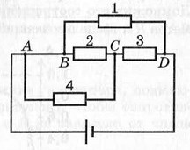

Задача 2. Электрон влетает в однородное электрическое поле со скоростью V = 10⁵ м/с противоположно направлению силовых линий поля. Область поля, протяженностью S = 1,1 м электрон пролетает за время t = 10^{–6} с.
Определить напряженность электрического поля.
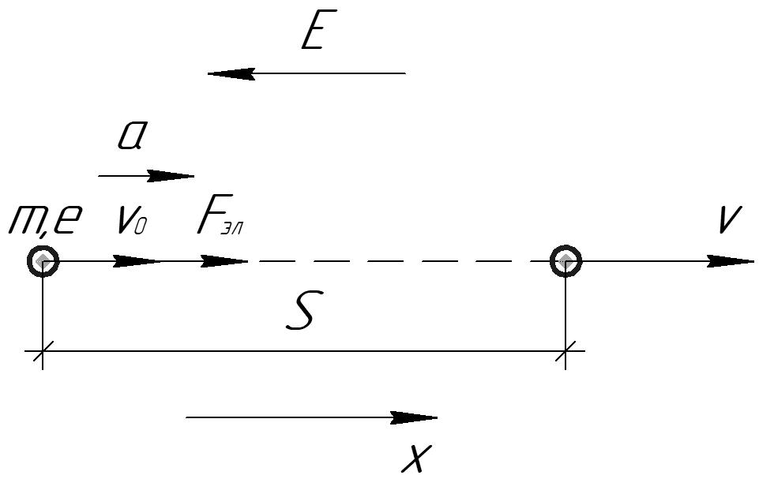

Задача 3. Ученик 10 класса начинает писать введение к тексту своего проекта, и для этого использует поисковую систему для нахождения различных источников. По запросу «Информатика» найдено 120 млн. страниц, по запросу «Электроника» найдено 70 млн. страниц, при этом одновременно электроника и информатика упоминаются на 45 млн. страниц. Далее ученик запрашивает у поисковой системы ссылки на страницы, в которых присутствует словосочетание «Информационные технологии в РФ» и получает ссылки на 25 млн. страниц, затем ищет «Схемотехника» - 22 млн. страниц и «Создать печатную плату в домашних условиях» - 6 млн. страниц. Далее ученик пишет следующие запросы: «Электроника или Схемотехника» и получает ссылки на 78 страниц, «Информатика и Информационные технологии в РФ» - 4 млн. страниц.

Узнайте сколько будет получено страниц по запросу «Схемотехника и Электроника или PCB», если известно, что множество страниц со словом PCB не пересекается со множествами страниц по другим вопросам. Количество страниц по запросу PCB на 40 млн. меньше, чем по запросу «Информатика или Информационные технологии в РФ».

Задача 4 (TinkerCad).
Первая часть: Собрать схему проставленную ниже. R₁=110 Ом, R₂=220 Ом, R₃=550 Ом, R₄=50 Ом, Е=12 В.
Как изменится напряжение и ток на R₃ при замыкании ключа?

Вторая часть: Добавить в схему дополнительный резистор так, чтобы ток на R₃ увеличился в 2 раза.
Номиналы сопротивлений и напряжения, а также схему их подключения не изменять.
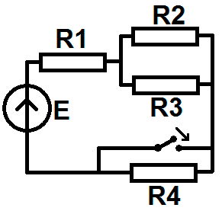

1

2. Общая характеристика учебного предмета
Одной из актуальных проблем в России является недостаточная обеспеченность инженерными кадрами. В связи с этим необходимо вести популяризацию профессии инженера.
Любые формы, способы, методы и средства реализации курса должны осуществляться с учетом базовых принципов, то есть должны обеспечивать активное участие слушателя в образовательном процессе в соответствии со своими возможностями и интересами, личностно развивающим характером взаимодействия и общения и др.
Целями изучения дисциплины «Решение инженерных задач по электронике и вычислительной технике» являются:
•
Задачей дисциплины является формирование следующих компетенций у учащихся:

